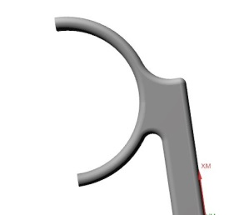夹持位置和形状设计。

采用弧形软爪设计，方便抓取

零件，使之不易掉落。

软爪质量（重量）设计。

软爪弧形支架设计，质量较轻，使用时比较方便